- 请在 /root 这个目录下建立一个名为 vitest 的目录；
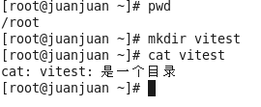
2. 进入 vitest 这个目录当中；
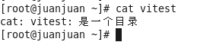
3. 将 /etc/man.config 拷贝到本目录底下；
4. 使用 vi 开启本目录下的 man.config 这个档案，将自己姓名、学号插入在第一行之前；
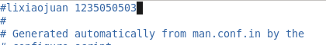
5. 在 vi 中设定一下行号；
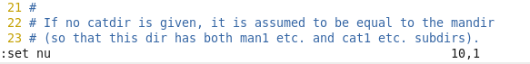
6. 移动到第62 行，向右移动 40 个字符，请问您看到的双引号内是什么目录？
7. 移动到第一行，并且向下搜寻一下『 teTeX 』这个字符串，请问他在第几行？
8. 接着下来，我要将 50 到 100 行之间的 man 改为 “自己的名字” ，并且一个一个挑选是否需要修改，如何下达指令？
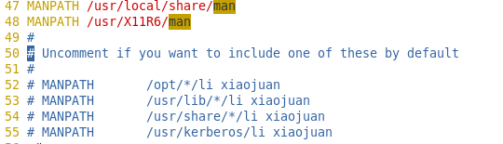
9. 修改完之后，突然反悔了，要全部复原，有哪些方法？
1.第一个方法，u
  - 10.我要复制 51 到 60 行这十行的内容，并且贴到最后一行之后；
：50 按10yy :$ o P
11.删除 11 到 30 行之间的 20 行；
:11,30 d
12.将这个档案另存成一个 “名字.学号.config” 的檔名；
13.去到第 29 行，并且删除 15 个字符；
:29 15x
14.请问目前的档案有多少行与多少字符？
  - :!wc man.config
15.储存后离开吧
    - :wq

